『完成間近！』
丸紅富士桜（山梨県鳴沢村）分譲地内の建物（フリープラン）が、いよいよ完成間近となります。
現在、設備機器等の設置を行い、クローゼット内の棚を設置すればほぼ完成です。
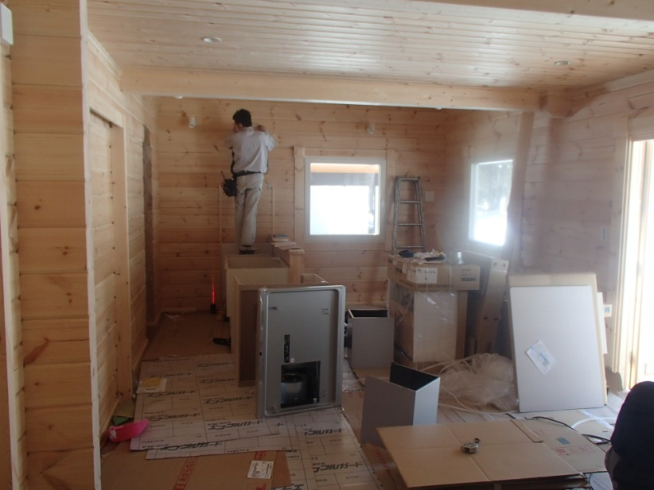
何も無かったところに、製品の箱が入るだけで雰囲気ががらっと変わり、イメージが掴めます。
年越しの工事は何かと大変かと思いますが、
「今年は雪も比較的少なく、工事が順調に行えたよ。」（職人さん談）との事です。
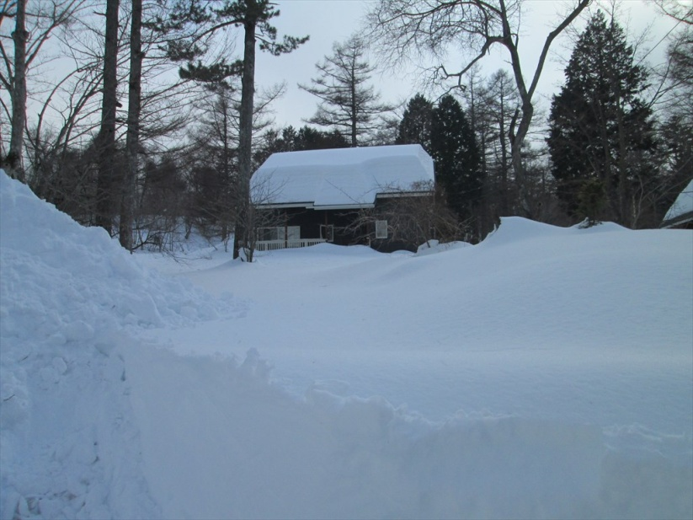
昨年の同時期です。
（ちなみに２月２３日は、富士山（223）の日でした。）

雪に関してはまだ油断できませんが、工事共、完成までスムーズに進みますように．．．

～information～
ホンカ・フラワーヴィラ内の施工中物件の構造見学会を開催致します。
詳しくは、当社ホームページにて、近日お知らせ致します。
Coming Soon！

ホンカ・リゾート富士五湖 ふじ企画㈱
http://honka.jp/fujigoko/

＜お問合せ＞
ホンカ・リゾート富士五湖 ふじ企画株式会社
ＴＥＬ ０５５５－６２－３３５５
e-mail info@fta.co.jp
その他の物件に御興味のある方は、こちらも御覧ください。
http://honka-fujigoko.com/

